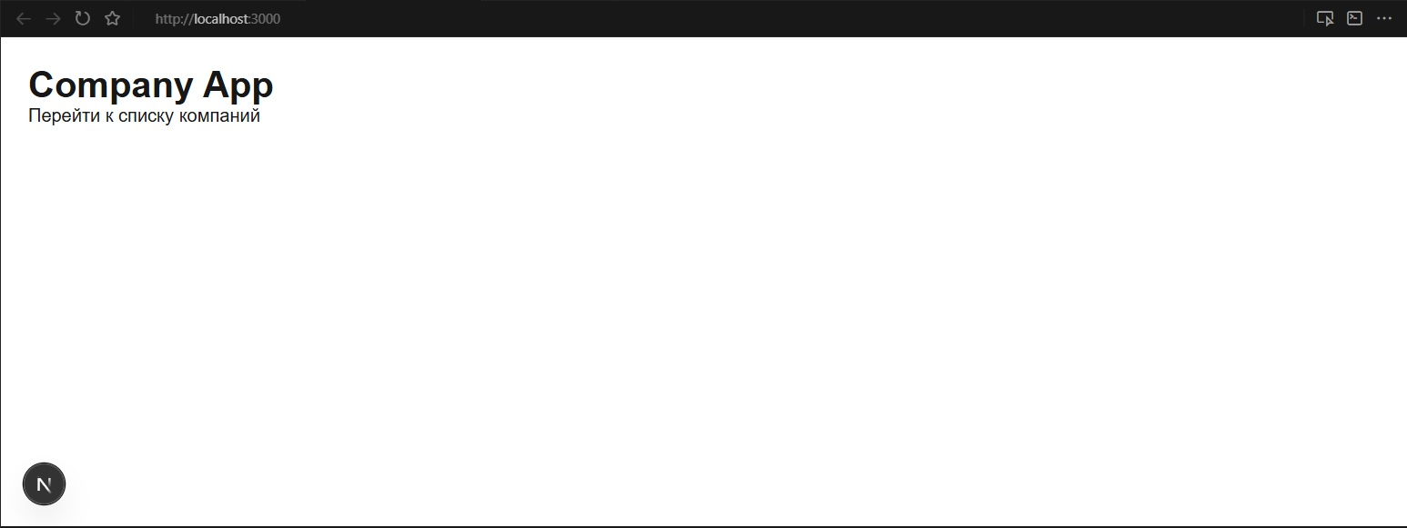
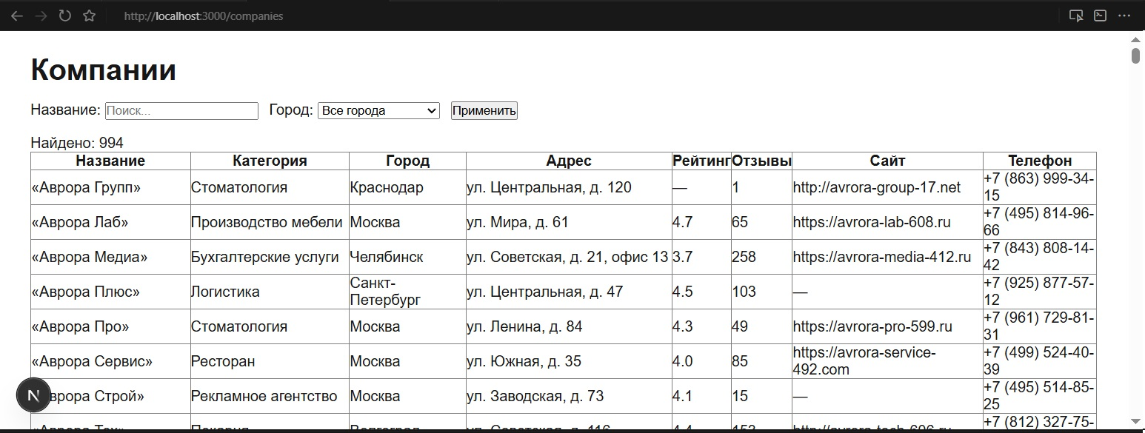
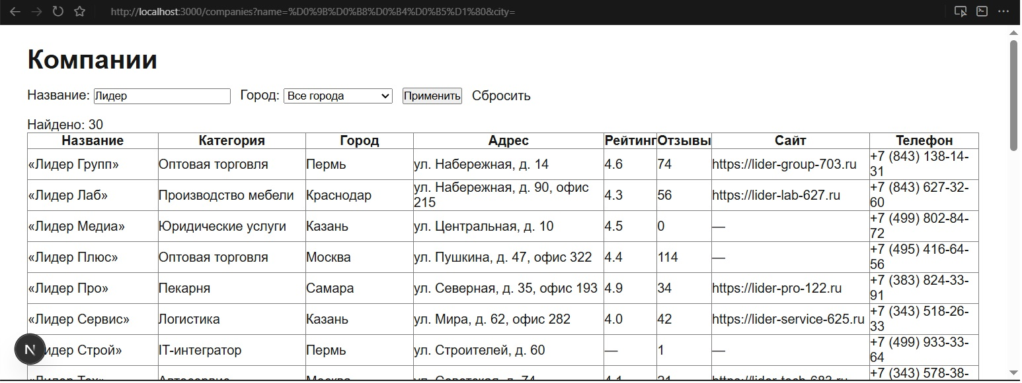
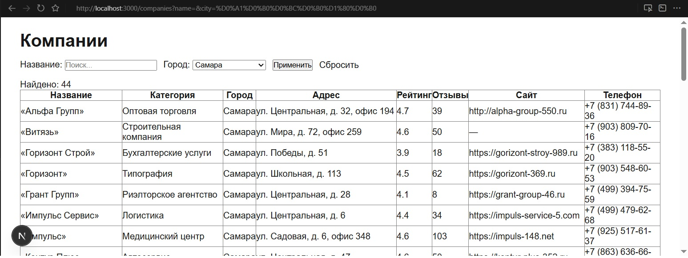
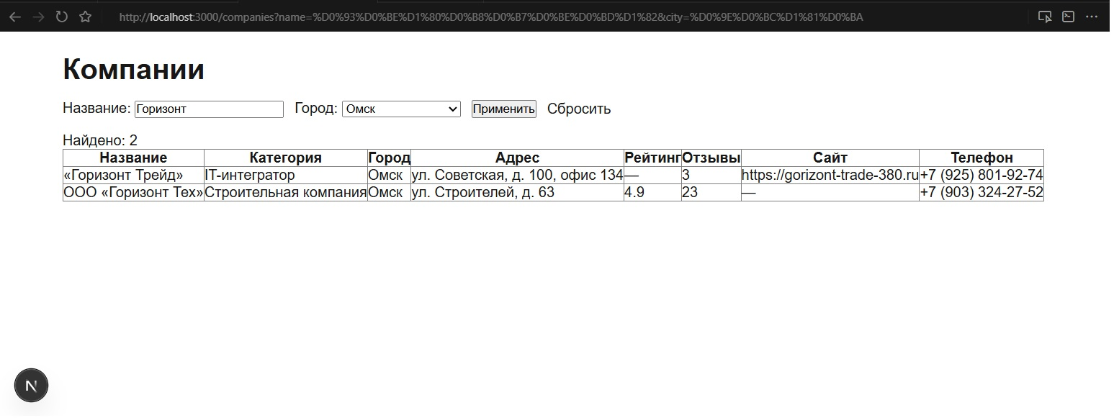
Проверила работу страницы /companies локально через npm run dev. Сначала проверила загрузку списка компаний из PostgreSQL после настройки подключения через .env.local. Затем проверила поиск по названию, фильтрацию по городу и кнопку сброса фильтров. В процессе разработки возникла ошибка подключения к базе из-за отсутствия пароля в переменной окружения, после исправления подключение заработало.

